МІНІСТЕРСТВО ОСВІТИ І НАУКИ

НАЦІОНАЛЬНИЙ УНІВЕРСИТЕТ «ЛЬВІВСЬКА ПОЛІТЕХНІКА»

Інститут комп'ютерних наук та інформаційних технологій

Кафедра систем штучного інтелекту



Лабораторна робота №1

з курсу “Дискретна математика”

Моделювання основних логічних операцій

Виконав:  
ст. гр.  КН-110

Помірко Олег

Викладач:

Мельникова Н.І.

Львів – 2018

**Тема:**

”Моделювання основних логічних операцій”

**Мета роботи:**

Ознайомитись на практиці із основними поняттями математичної логіки, навчитись будувати складні висловлювання за допомогою логічних операцій та знаходити їхні істинностні значення таблицями істинності, використовувати закони алгебри логіки, освоїти методи доведень.

**Теоретичні відомості:**

**1.1. Основні поняття математичної логіки. Логічні операції**

**Просте висловлювання (атомарна формула, атом)** – це розповідне

речення, про яке можна сказати, що воно *істинне* (T або 1) або *хибне* (F

або 0), але не те й інше водночас.

**Складне висловлювання** – це висловлювання, побудоване з простих

за допомогою *логічних операцій* (*логічних зв’язок*). Найчастіше вживаними

операціями є 6: **заперечення** (читають «**не»,** позначають  , )**, кон’юнкція**

(читають **«і»,** позначають )**, диз’юнкція** (читають «**або»,** позначають )**,**

**імплікація** (читають «**якщо ..., то»,** позначають), **альтернативне «або»**

(читають «**додавання за модулем 2»,** позначають )**, еквівалентність**

(читають «**тоді і лише тоді**», позначають ).

**Тавтологія –** формула, що виконується у всіх інтерпретаціях

(тотожно істинна формула). **Протиріччя** – формула, що не виконується у

жодній інтерпретації (тотожно хибна формула). Формулу називають

**нейтральною**, якщо вона не є ні тавтологією, ні протиріччям (для неї існує

принаймні один набір пропозиційних змінних, на якому вона приймає

значення Т, і принаймні один набір, на якому вона приймає значення F).

**Виконана формула** – це формула, що не є протиріччям (інакше кажучи,

вона принаймні на одному наборі пропозиційних змінних набуває

значення Т).

**Варіант №7**1. Формалізувати речення. Ні Україна, ні Польща не втратили економічної співпраці.

x- Україна втратила економічну співпрацю

y- Польща втратила економічну співпрацю

2. Побудувати таблицю істинності для висловлювань:

$$(\left(\overline{x}\underset{⇔}{A}\overline{y}\right)\underset{⇔}{e}\left(\left(z\underset{⇒}{c}\left(x∨y\right)\right)\underset{⇒}{d}\overline{z}\right))$$

|  |  |  |  |  |  |  |  |  |  |  |
| --- | --- | --- | --- | --- | --- | --- | --- | --- | --- | --- |
| x | y | z | $$\overline{x}$$ | $$\overline{y}$$ | $$\overline{z}$$ | A | B | C | D | E |
| 1 | 1 | 1 | 0 | 0 | 0 | 1 | 1 | 1 | 0 | 0 |
| 1 | 1 | 0 | 0 | 0 | 1 | 1 | 1 | 1 | 1 | 1 |
| 1 | 0 | 0 | 0 | 1 | 1 | 0 | 1 | 1 | 1 | 0 |
| 1 | 0 | 1 | 0 | 1 | 0 | 0 | 1 | 1 | 0 | 1 |
| 0 | 0 | 1 | 1 | 1 | 0 | 1 | 0 | 0 | 1 | 1 |
| 0 | 1 | 1 | 1 | 0 | 0 | 0 | 1 | 1 | 0 | 1 |
| 0 | 1 | 0 | 1 | 0 | 1 | 0 | 1 | 1 | 1 | 0 |
| 0 | 0 | 0 | 1 | 1 | 1 | 1 | 0 | 1 | 1 | 1 |

A= $\overline{x}\underset{⇔}{}\overline{y}$

B= $x∨y$

C=z

D=C

E=AD

3. Побудовою таблиць істинності вияснити чи висловлювання є тавтологіями або суперечностями:

$$\overline{(\left(p⋁q\right)}⋀\overline{\left(q⋀r\right)})⟶(p∨r)$$

|  |  |  |  |  |  |  |  |
| --- | --- | --- | --- | --- | --- | --- | --- |
| p | q | r | A | B | C | D | E |
| 1 | 1 | 1 | 0 | 0 | 1 | 0 | 1 |
| 1 | 1 | 0 | 0 | 1 | 1 | 0 | 1 |
| 1 | 0 | 1 | 0 | 1 | 1 | 0 | 1 |
| 1 | 0 | 0 | 0 | 1 | 1 | 0 | 1 |
| 0 | 0 | 1 | 1 | 1 | 1 | 1 | 1 |
| 0 | 1 | 1 | 0 | 0 | 1 | 0 | 1 |
| 0 | 1 | 0 | 0 | 1 | 0 | 0 | 1 |
| 0 | 0 | 0 | 1 | 1 | 0 | 1 | 0 |

A: $\overline{\left(p⋁q\right)}$

B: $\overline{\left(q⋀r\right)}$

C: $(p∨r)$

D: $A⋀B$

E: $\overline{(\left(p⋁q\right)}⋀\overline{\left(q⋀r\right)})⟶(p∨r)$

Оскільки при одних значеннях атомів висловлювання набуває значення 0 (FALSE), а в деяких інших 1(TRUE), то дане висловлювання не є ні тавтологією, ні суперечністю.

4. За означенням без побудови таблиць істинності та виконання еквівалентних перетворень перевірити, чи є тавтологіями висловлювання:

$$(\left(p→q\right)∧\left(p→q\right))⟶(\overline{p}→q)$$

Нехай дане висловлювання набуває значення хибності. Тоді $(\overline{p}→q)$ має набувати значення хибності,a $(\left(p→q\right)∧\left(p→q\right))$- істинності

Однак, або *(p $→$ q)* або *($\overline{p}→$ q)* завжди набувають значення істинності, а отже ця частина твердження не може бути хибною. Тому дане висловлювання зажди набуває значення істини, а, отже, воно є тавтологією.

5. Довести, чи формули еквівалентні: $p⟷\left(q∨r\right) TA p∧(q→r)$

|  |  |  |  |  |  |  |
| --- | --- | --- | --- | --- | --- | --- |
| p | q | r | $$\left(q∨r\right)$$ | $$p⟷\left(q∨r\right)$$ | $$(q→r)$$ | $$p∧(q→r)$$ |
| 1 | 1 | 1 | 1 | 1 | 1 | 1 |
| 1 | 1 | 0 | 1 | 1 | 1 | 1 |
| 1 | 0 | 0 | 0 | 0 | 1 | 1 |
| 1 | 0 | 1 | 1 | 1 | 0 | 0 |
| 0 | 0 | 1 | 1 | 0 | 0 | 0 |
| 0 | 1 | 1 | 1 | 0 | 1 | 0 |
| 0 | 1 | 0 | 1 | 0 | 1 | 0 |
| 0 | 0 | 0 | 0 | 1 | 1 | 0 |

Згідно з таблицею істинності, дані формули не є еквівалентними, оскільки при певних значеннях атомів вони набувають різних значень.

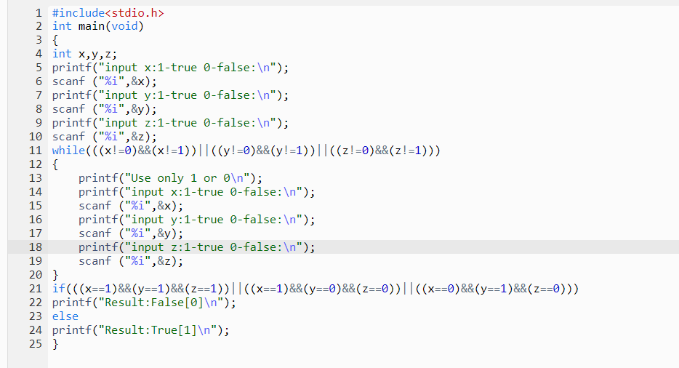Код до завдання 2

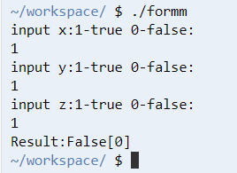Істина (True): Хибність (False):

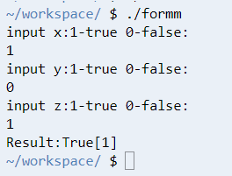

**Невірні числа (wrong numbers):**

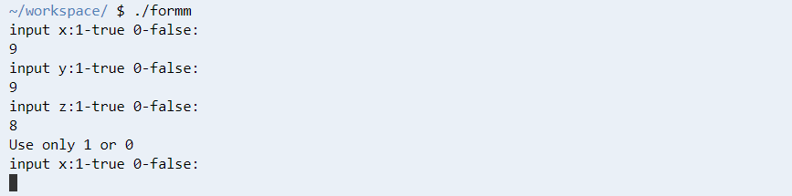

**Висновок:** я ознайомився і навчився застосовувати на практиці основні поняття математичної логіки, будувати таблиці істинності, розрізняти тавтології, суперечності та нейтральні висловлювання, а також програмно реалізовувати таблиці істинності.